Сведения об информационных элементах, размещенных на фасаде здания, в нарушениях действующих муниципальных нормативных правовых актов по адресу:
г. Воронеж, Ленинский проспект, 114, 110, 108, 104 подлежащие демонтажу

№ | Адрес размещения | Дата выявления | Вид временного сооружения (наименование, фото) | Сведения о владельце (ИНН для юр. лиц и ИП, Ф.И.О., адрес)
 | Ленинский проспект, 114 | 23.08.2019 | 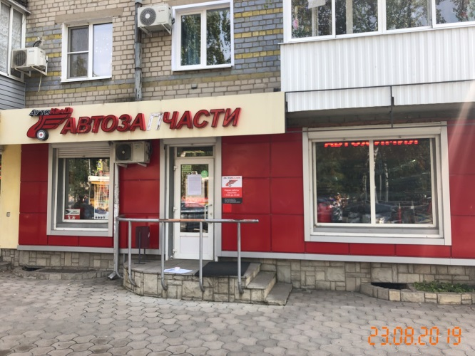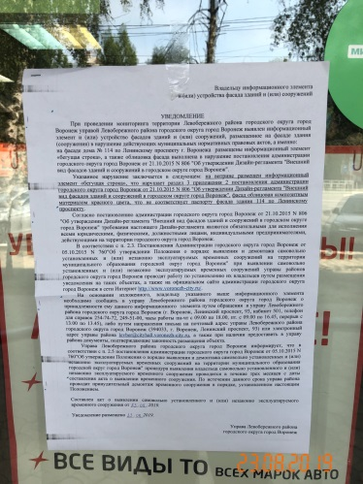 | Владелец не установлен
 | Ленинский проспект, 114 | 23.08.2019 | 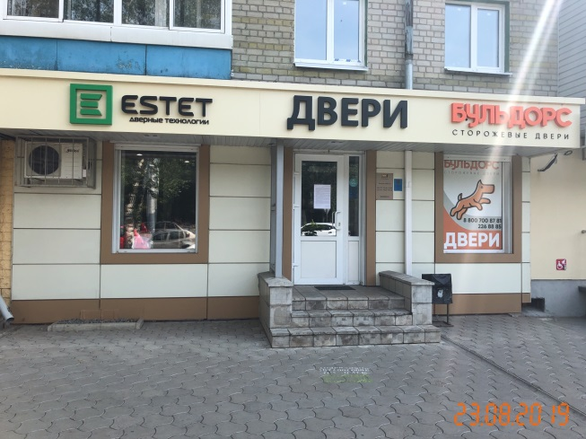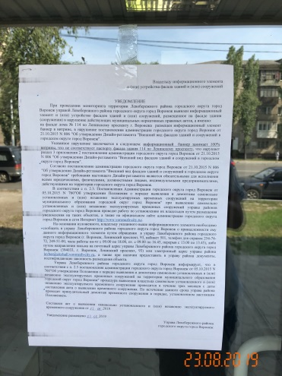 | Владелец не установлен
 | Ленинский проспект, 110 | 23.08.2019 | 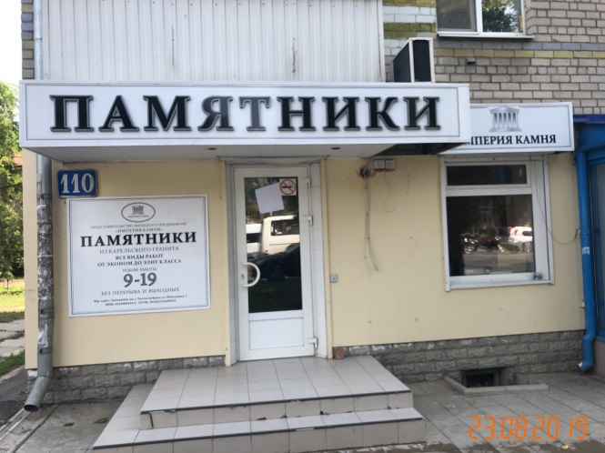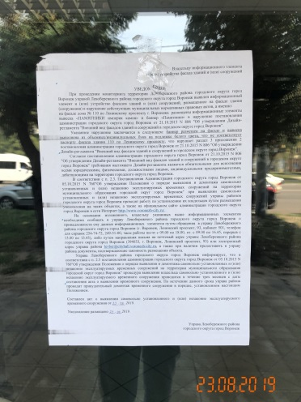 | Владелец не установлен
 | Ленинский проспект, 110 | 23.08.2019 | 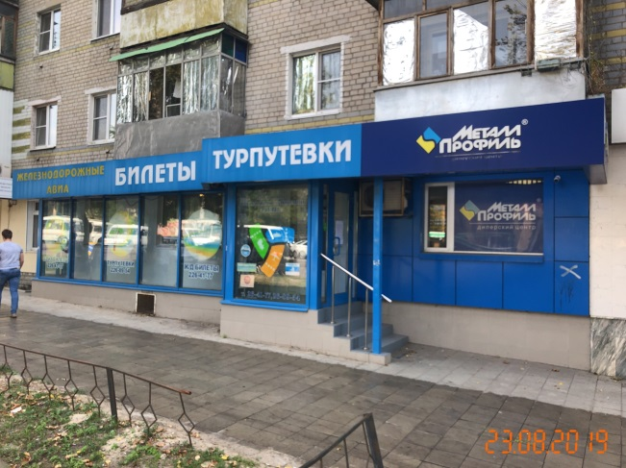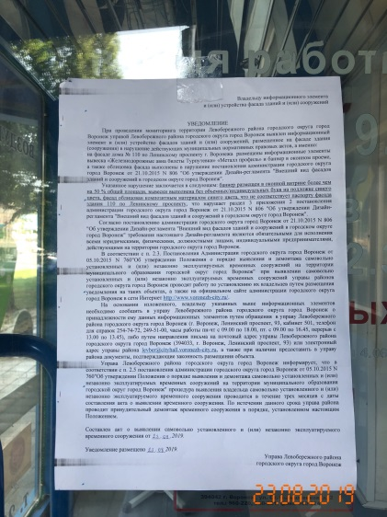 | Владелец не установлен
 | Ленинский проспект, 110 | 23.08.2019 | 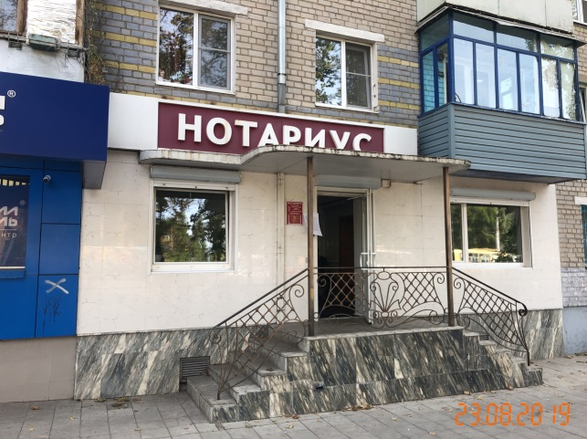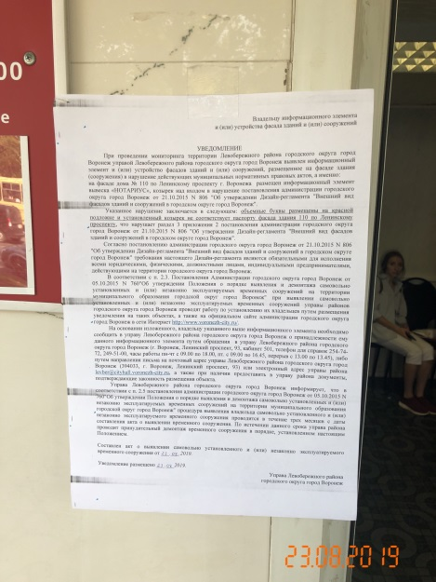 | Владелец не установлен
 | Ленинский проспект, 110 | 23.08.2019 | 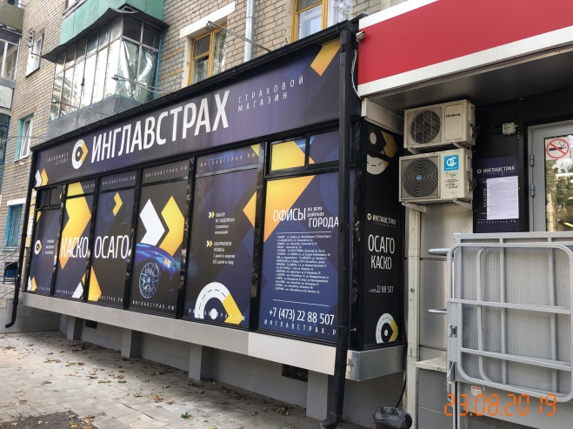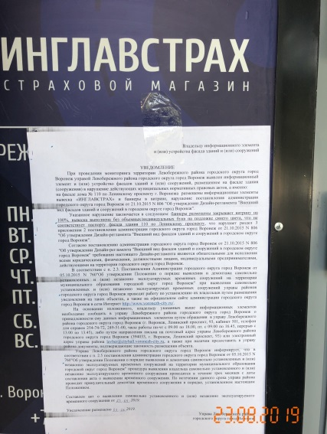 | Владелец не установлен
 | Ленинский проспект, 110 | 23.08.2019 | 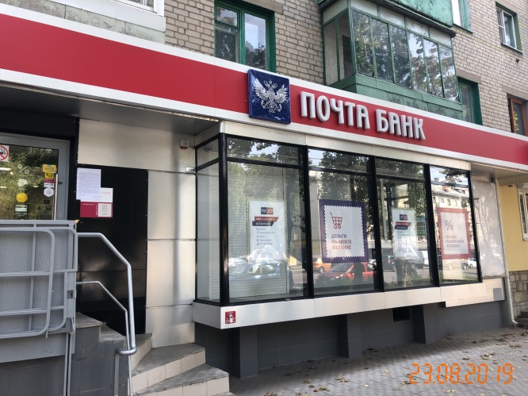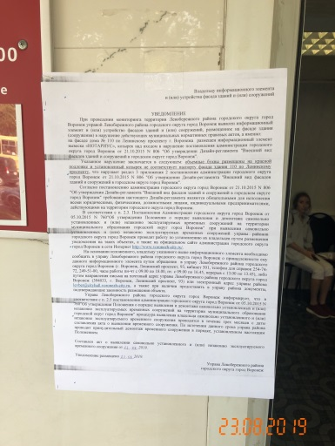 | Владелец не установлен
 | Ленинский проспект, 108 | 23.08.2019 | 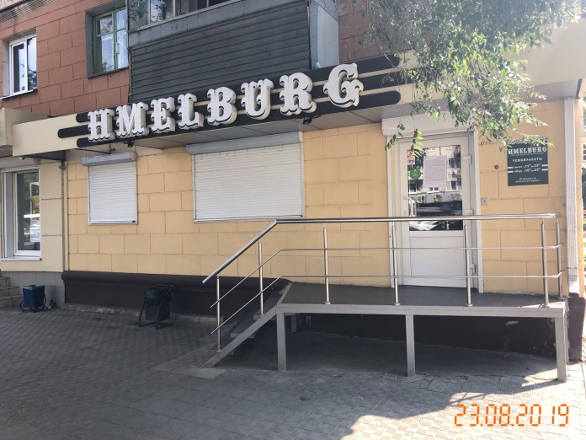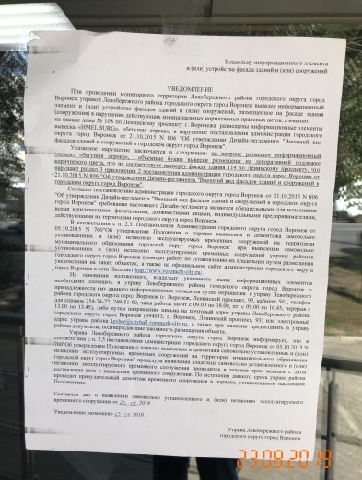 | Владелец не установлен
 | Ленинский проспект, 104 | 23.08.2019 | 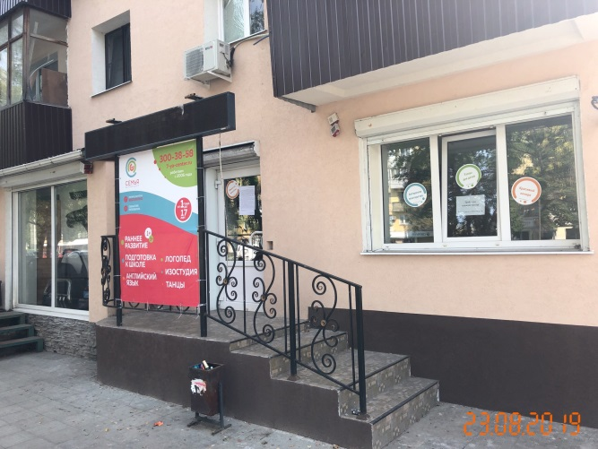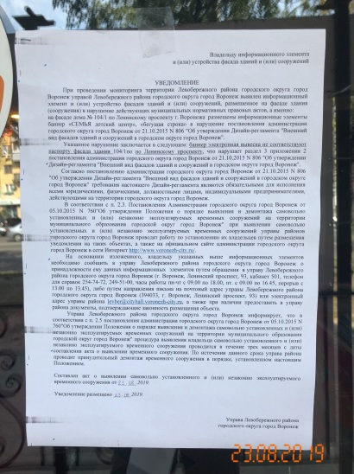 | Владелец не установлен
 | Ленинский проспект, 104 | 23.08.2019 | 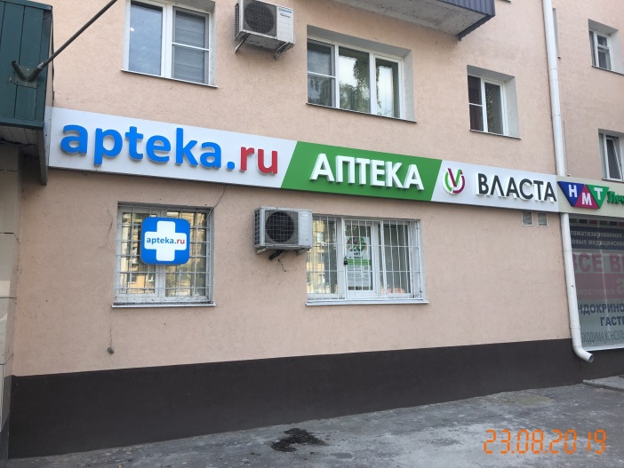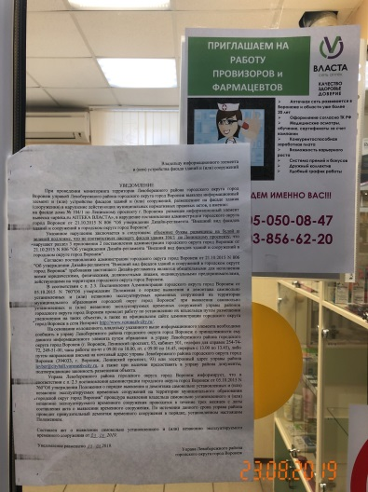 | Владелец не установлен
 | Ленинский проспект, 1041 | 23.08.2019 | 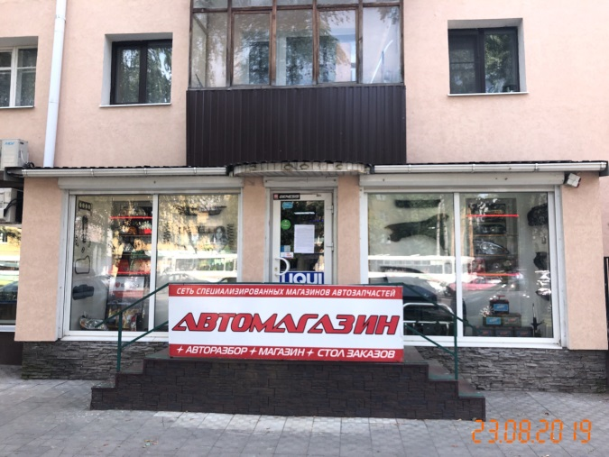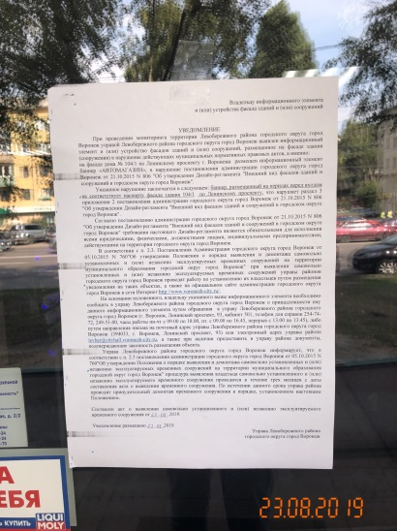 | Владелец не установлен
 | Ленинский проспект, 104 | 23.08.2019 | 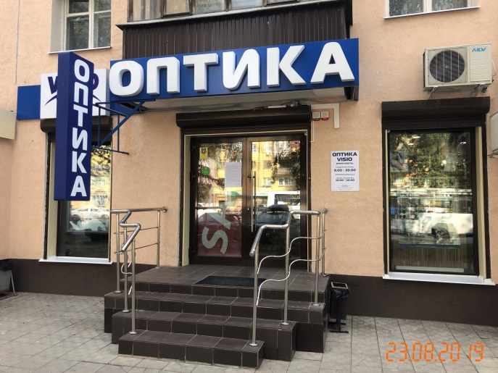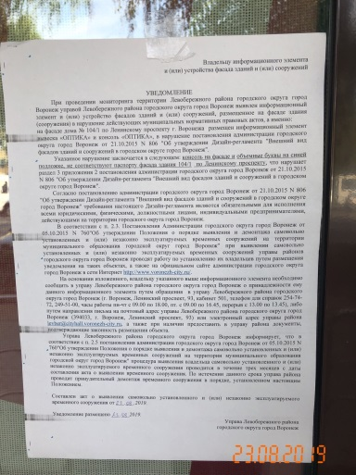 | Владелец не установлен

